人类活动地域联系的主要方式
读某国多种运输方式客运和货运周转量结构图，回答1～2题。
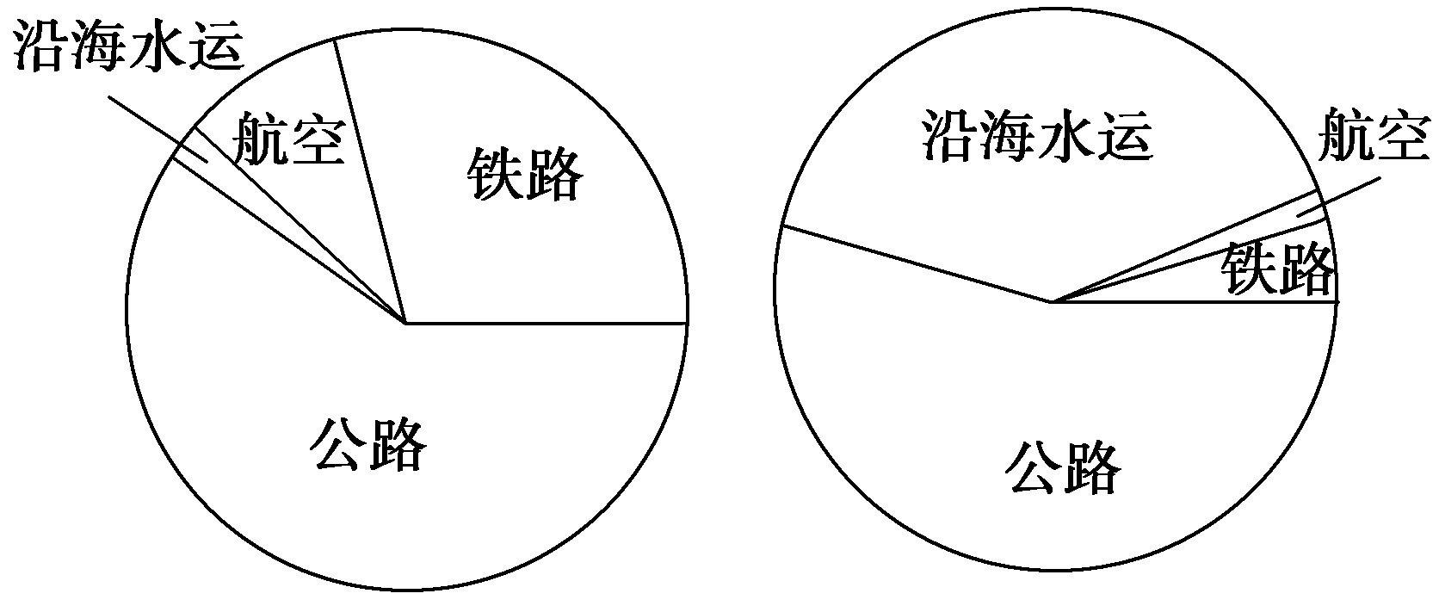
客运结构 货运结构
1．该国最可能是( )
A．俄罗斯 B．日本
C．蒙古 D．哈萨克斯坦
2．在该国客运和货运结构中，公路均占优势的主要原因是( )
A．汽车运量大，速度最快
B．汽车运输成本最低，较为安全
C．该国山地面积大，公路运输更具灵活性
D．经济落后，铁路运输需求量小
1．B 2.C [第1题，俄罗斯客货运输以铁路为主，A项错误；日本国土面积狭小，交通方式以公路为主，铁路不发达，货运沿海水运占比较高，B项正确；蒙古、哈萨克斯坦为内陆国家没有沿海水运，C、D项错误。第2题，日本国土面积小，山地所占比重大，公路运输更具灵活性，在客运和货运中，公路均占优势。]
3．2018年9月下旬，某业务员通过互联网联系采购了山东烟台的一批优质苹果，用汽车运到浙江杭州销售，至元旦售完。该业务员活动涉及的地域联系方式有( )
A．通信、商业贸易
B．交通运输、商业贸易
C．通信、交通运输
D．通信、交通运输、商业贸易
D [该业务员通过互联网采购涉及电信通信，用汽车运输苹果涉及交通运输，采购－销售过程涉及商业贸易。]
下图表示四种货物生产运输过程中的相关特征。读图完成4～6题。
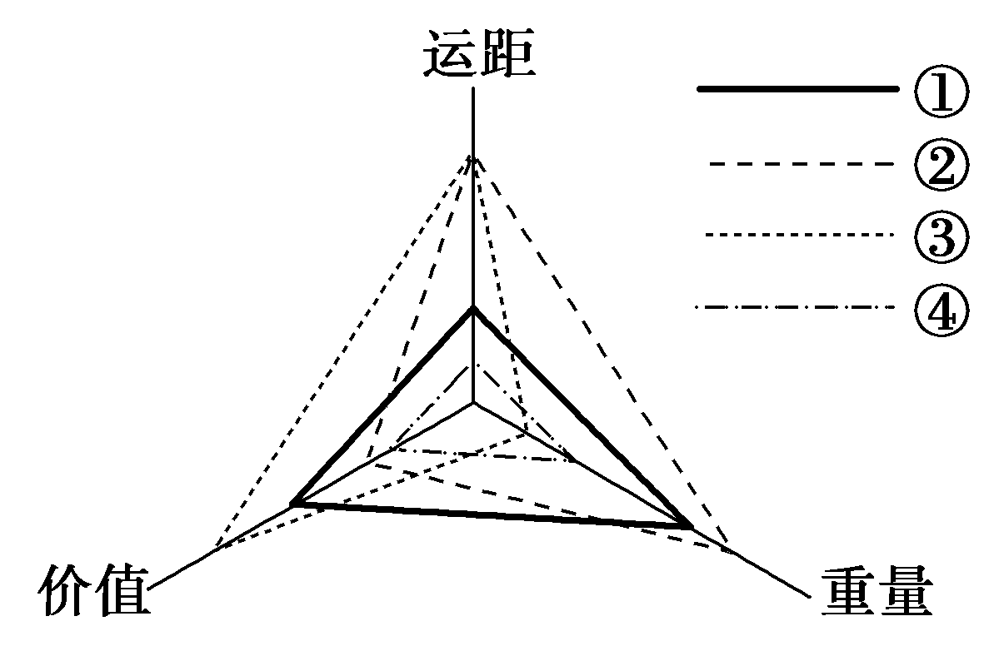
4．适合航空运输的货物是 ( )
A．① B．②
C．③ D．④
5．货物④最佳运输方式是( )
A．公路 B．铁路
C．河运 D．海运
6．生产布局受交通制约最明显的货物是 ( )
A．① B．②
C．③ D．④
4．C 5.A 6.B [结合交通运输方式的特点，从图中可知，①货物适合铁路运输；②货物适合水路运输；③货物适合航空运输；④货物适合公路运输。四种货物相比，②货物重量大、价值低，生产布局受交通制约最明显。]
下图为高速铁路和甲运输方式两者间客运市场占有率随运距变化图。读图，回答7～8题。
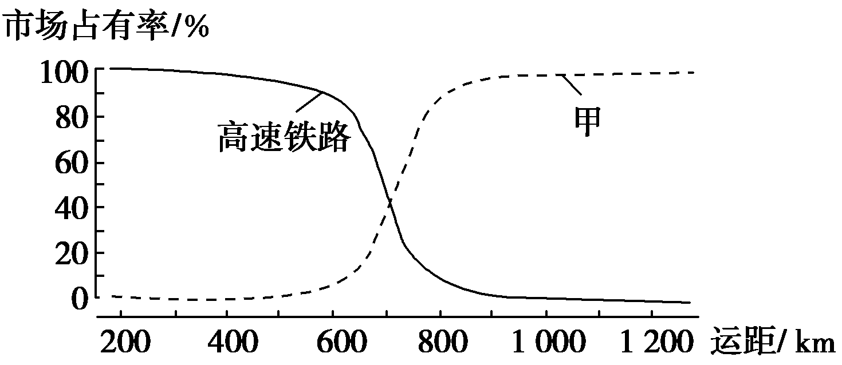
7．图中两种运输方式的市场占有率变化幅度最大在( )
A．700～900 km B．600～800 km
C．500～700 km D．400～600 km
8．甲运输方式应该是( )
A．高速公路 B．普通铁路
C．航空 D．水路
7．B 8.C [第7题，读图可以看到在600～800km处高速公路市场占有率迅速下降，甲运输方式的市场占有率迅速上升，所以两种运输方式的市场占有率变化幅度最大运距是在600～800 km之间，B对。第8题，甲运输方式在远距离运输上占有明显优势，应是运输速度快、效率高的运输方式，可以减少旅客旅途辛苦，减少货物周转时间，提高效率。在五种基本运输方式中，速度最快的是航空运输方式，C对。高速公路、普通铁路在远距离运输中，市场占有率低，A、B错。水路运输速度慢，一般以货运为主，远途客运占有率很低，D错。]
9．下列地理事象只能影响电信通信，而不影响交通及邮政通信的是( )
A．洪水泛滥 B．台风活动
C．地形障碍 D．太阳活动
D [洪水、台风等自然灾害及地形障碍，都能影响交通运输及邮政通信，其中地形障碍也能影响电信通信，太阳活动能影响电信通信。]
目前，国际上利用电子数据交换代替传统的纸面单据进行贸易活动，将标准的经济信息通过通信网络，在商业伙伴的计算机之间进行传输和处理，以实现买卖双方交易的目的。这种贸易方式被称为无纸贸易。据此回答10～11题。
10．我国某县医院医生遇到疑难病症，与国外专家进行会诊交流，以选择最佳治疗方案，其采用的最佳联系手段是( )
A．长途电话 B．传真
C．国际互联网 D．电报
11．“阿里巴巴”网站专门从事企业和个人的网上交易，目前已拥有全球超过千万的网上商户，其业务性质属于 ( )
A．电子商务、国际贸易
B．电信通信、国际金融
C．邮政通信、电子邮件
D．商品储运、劳务输出
10．C 11.A [第10题，县医院医生与国外专家为疑难急症病人会诊，确定医疗方案，只有利用国际互联网及时、迅速、准确地确定病情、病因，才能尽最大可能地挽救病人的生命。第11题，“阿里巴巴”网站专门从事企业和个人网上交易，拥有全球超过千万的网上商户，其业务性质属于电子商务、国际贸易。]
10. 读我国各种运输方式的运输周转量构成表，回答下列问题。
方式周转量 | 铁路(%) | 公路(%) | 水路(%) | 管道(%) | 民用航空(%)
货运周转量 | 39.3 | 13.8 | 44.9 | 1.9 | 0.1
旅客周转量 | 44.9 | 43.6 | 2.6 | － | 6.2
(1)占货运周转量比重最大的运输方式是________运输，该运输方式在旅客周转量中所占比重较________，其主要原因是_______。
(2)占货运周转量比重最小的运输方式是________运输，该运输方式的主要缺点是______________________________________________________________
________________________________________________________________。
(3)从整体看，目前在我国交通运输中作用最大的运输方式是________运输，客货周转量的平均值为________________________；
作用最小的运输方式是________运输，其适宜运送的货物特点是________________，如________________等。
[解析] 第(1)题，由表中数据可知货运周转量比重最大为水路运输，其最突出的特点就是速度慢。第(2)题，由表中数据可知货运周转量比重最小为民用航空运输，其特点是速度快、运输效率高，但运费高、运量小。第(3)题，综合分析可知目前在我国客货运输中铁路的地位最高，比重可由表中直接得出；而作用最小的是管道运输，其运输货物的特点是液态、气态或粉末状固态，如石油、天然气。
[答案] (1)水路 小 速度慢
(2)民用航空 运价昂贵、运量小
(3)铁路 42.1% 管道 液态、气态或粉末状固态 石油或天然气
13．读四种运输方式的运费比较图，请根据图中提供的相关信息，回答下列问题。
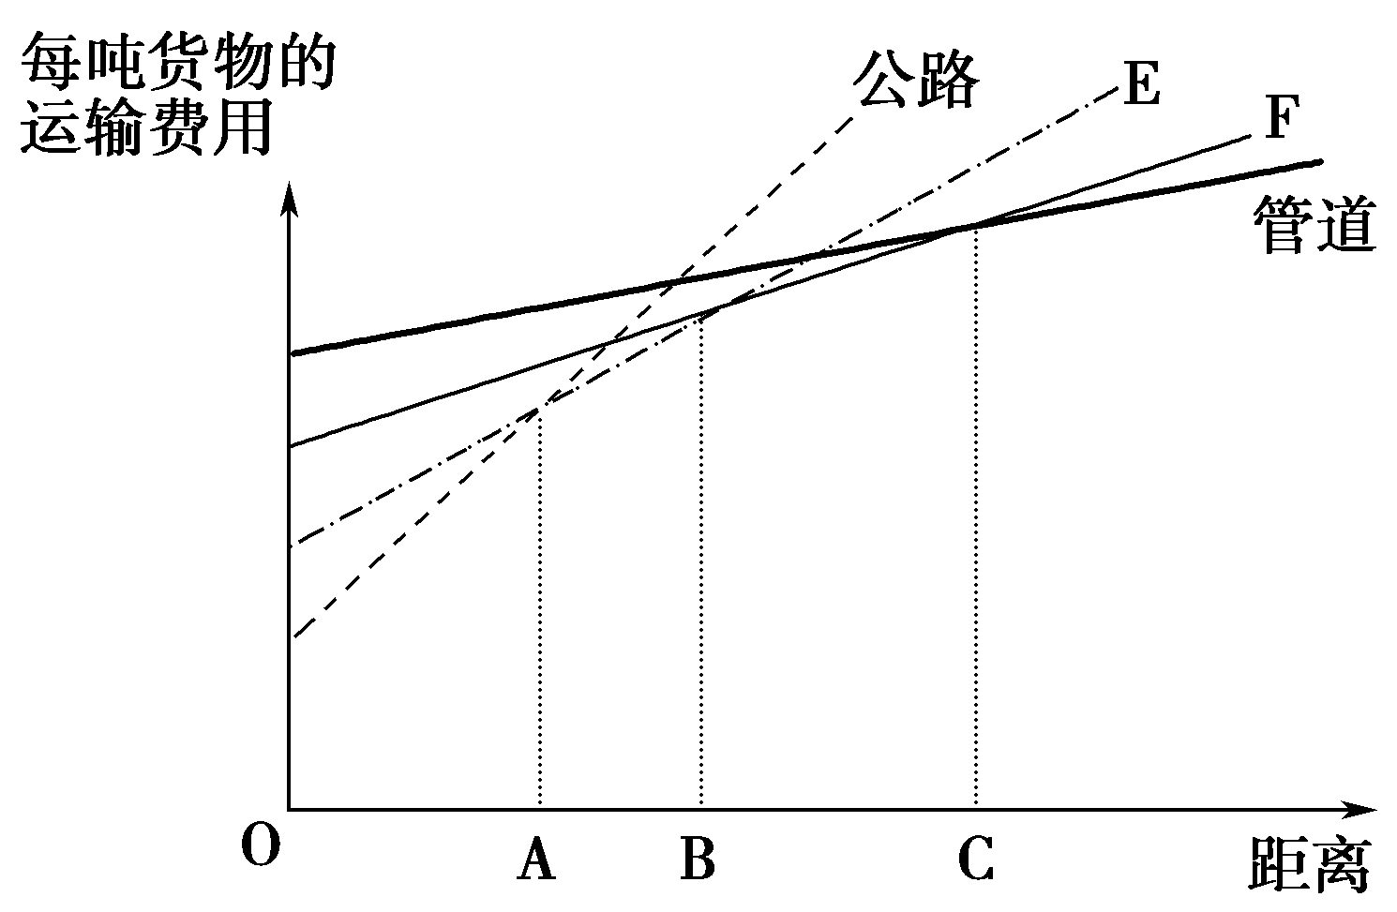
(1)根据图中提供的信息判断下列字母所代表的运输方式：E______________，F________________；假如现在有20吨活鱼需要从青岛运往济南，你会选择________运输方式。
(2)请根据图中提供的相关信息，判读在O—A、B—C这两段距离上，运费最高和最低的分别是哪一种运输方式？
(3)在各种交通运输方式中，承担其他运输方式之间的周转和联系的运输方式是( )
A．铁路运输 B．水路运输
C．公路运输 D．管道运输
(4)选择最佳航运线路：波斯湾石油用巨型油轮运往西欧，出波斯湾经________海峡，绕道________；古巴万吨蔗糖运送到洛杉矶，用________运输，经____________运河送达。
(5)我国大庆油田原油运到上海金山卫的最佳路线：先用________运输运到________港，再用________运输运达。
[解析] 第(1)题，E在中短途距离内运费高于公路，长途运费低于公路，应为铁路运输；F长距离运输运费较低，应为水路运输。济南与青岛距离较近，且有高速公路相通，20吨活鱼从青岛运往济南应选择公路运输。第(2)题，据图可判断出每个阶段上各种运输方式运费的高低。第(3)题，由于公路运输机动灵活，故可承担其他运输方式之间的周转和联系。第(4)(5)题，根据货物的性质、数量、运距、价格、时效等情况选取最佳运输方式。
[答案] (1)铁路运输 水路运输 公路
(2)在O—A段上管道运输的运费最高，公路运输的运费最低；在B—C段上公路运输的运费最高，水路运输的运费最低。
(3)C
(4)霍尔木兹 非洲好望角 海洋 巴拿马
(5)管道 大连 水路

